交通服務及導護的規劃與管理
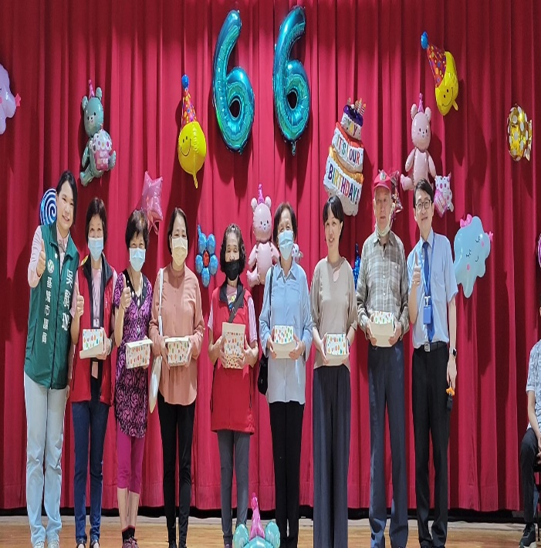 | 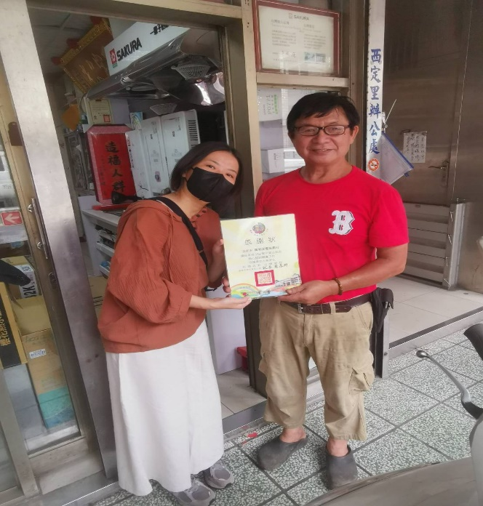
本校志工袃全校接受表揚並致贈感謝狀與禮品。 | 本校致贈感謝狀給簽約的愛心商店  (萬利水電廚具行)
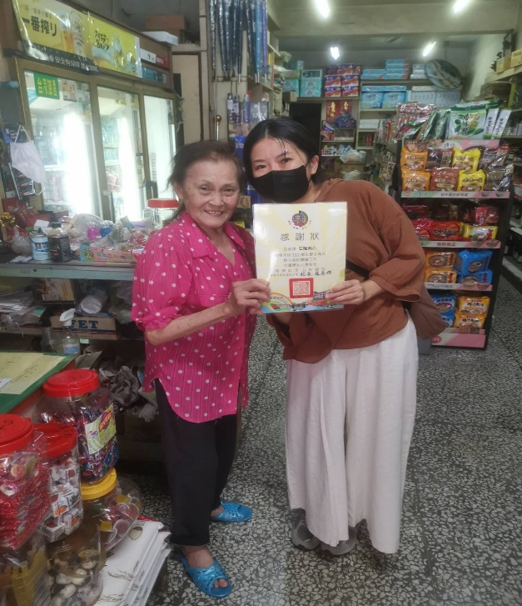 | 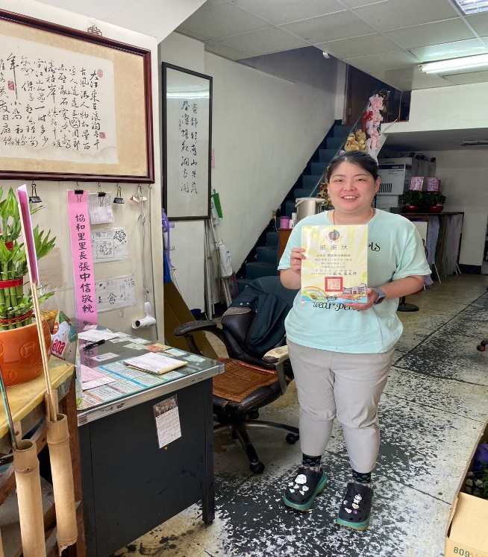
本校致贈感謝狀給簽約的愛心商店  (日隆商行) | 本校致贈感謝狀給簽約的愛心商店  (青葉鮮花藝品店)

